TH MARILLEVA

**MARILLEVA**

**Dal 18 AL 25 GENNAIO 2026**

**669**

**DA € p.p**

**7 NOTTI**

**PENSIONE COMPLETA CON BEVANDE AI PASTI**

**LA QUOTA COMPRENDE**

* **Quote in Camera Classic in Pensione Completa bevande incluse ai pasti**
* **SPA e PISCINA: ingresso gratuito soggetto a disponibilità e contingentamento, solo tramite prenotazione (apertura soggetta a normative regionali o nazionali)**

**LA QUOTA NON COMPRENDE**

* **Trasporti, SERVIZI EXTRA Facoltativi a pagamento ✓ Trattamenti e massaggi al centro benessere THwb, telo piscina, ski room; Consumazioni frigobar in camera; ANIMALI Ammessi solo cani di piccola taglia (max 10 kg), solo su richiesta e previa riconferma, € 20 a notte. Regolamento indicato in hotel.**

**RIDUZIONI E SUPPLEMENTI**

* **Camera quadrupla Classic Plus: 10%**
* **Camera doppia uso singola: 40%**
* **THinky Card: € 30 per bambino a notte Obbligatoria per i bambini 0-3 anni**

n.c. per i servizi a loro dedicati, da regolarsi all’atto della prenotazione

* **Infant Club (6 mesi - 2 anni n.c.): € 60 a notte → Accoglienza e attività 8:30-12:00 / 13:30-17:00 (esclusa domenica – su prenotazione)**
* **Supplemento Camera Family +25% a persona**
* **Riduzione In Camera Classic: 3° letto bambini 3-16 anni n.c.: -75% - 4° letto bambini 3-16 anni n.c.: -50%; 3°/4° letto adulti: -30%**
* **Riduzione In Camera Family: 3° letto bambini 3-16 anni n.c.: -75% - 4°/5° letto bambini 3-16 anni n.c.: -50%; 3°/4°/5° letto adulti: -30%**
* **Adulto + Bambino: 1° bambino 3-16 anni n.c. in camera con 1 adulto: 50% ; 2° bambino 3-16 anni n.c. in camera con 1 adulto: 70%**

|  |  |  |  |  |
| --- | --- | --- | --- | --- |
| ***FORMULA SCI - PACCHETTO ALL YOU CAN SKI*** | | | | |
| ***dal*** | ***al*** | ***Adulto*** | ***Child (5-12 anni n.c.)*** | ***Baby Ski Play (3-5 anni*** |
| **11/01/26** | **25/01/26** | **€385** | **€355** | **€265** |

**COSA COMPRENDE IL PACCHETTO:**

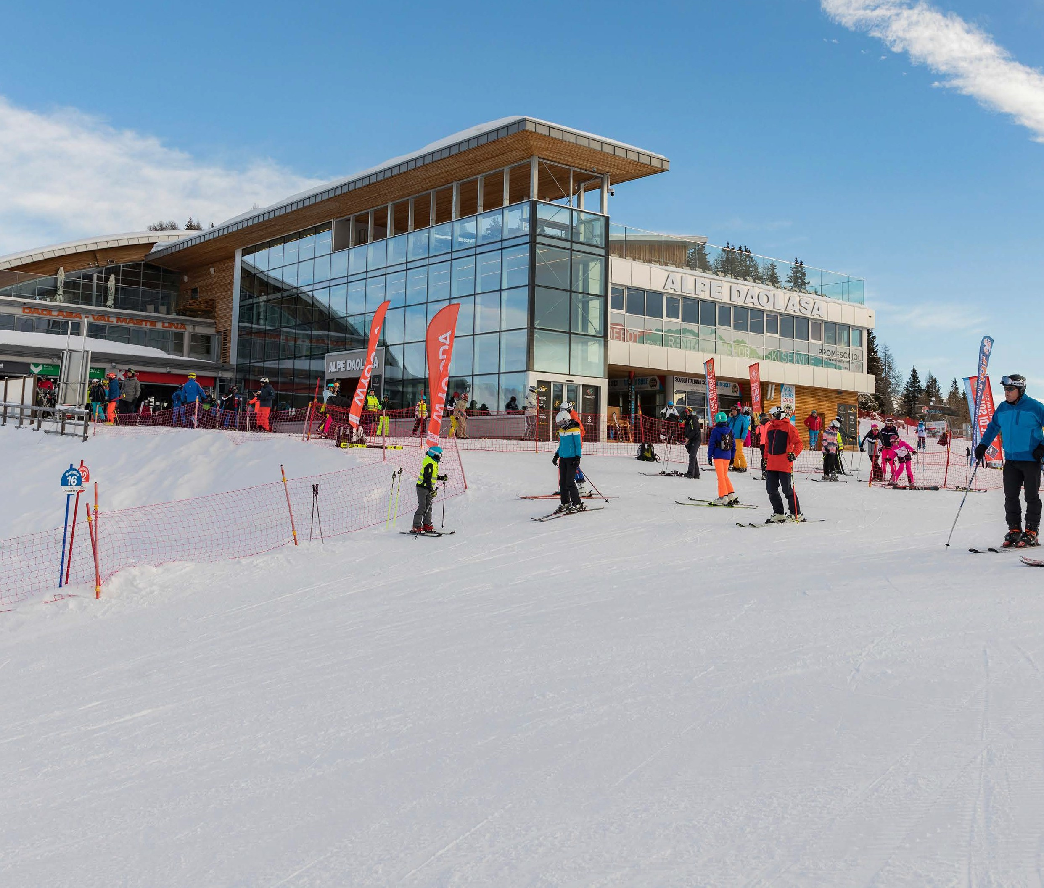

* **All you can ski**
* **6 giorni di Ski Pass di cui 5 nel comprensorio locale ed 1 nel comprensorio di Madonna di Campiglio**
* **5 giorni di lezioni collettive con maestri federali per 20 ore settimanali**
* **Per i bambini under 12, comprende custodia sci nella ski room del TH LAND**
* **Comprende polizza RC contro terzi.**
* **Baby Ski Play (3-5 anni n.c.) 10 ore di lezioni di sci (2h al giorno, lun–ven 11:00–13:00)**
* **Servizio vestizione e accompagnamento bambini**
* **Assicurazione RC verso terzi inclusa**
* **Snowboard non incluso: il servizio Ski Inclusive è dedicato esclusivamente allo sci alpino e non contempla corsi di snowboard**

***Valido solo per soggiorni di 7 notti o multipli con ingresso la domenica ed inizio delle lezioni di sci il lunedì ; L’acquisto del pacchetto ALL YOU CAN SKI è possibile esclusivamente all’atto della prenota-***